**《Web开发》月考技能题B卷**

|  |  |  |  |  |
| --- | --- | --- | --- | --- |
| **题号** | **一** | **总分** | **批卷人** | **审核人** |
| **得分** |  |  |  |  |

教学部_ __班级_ 姓名 ___ _

1. **案例效果图:**

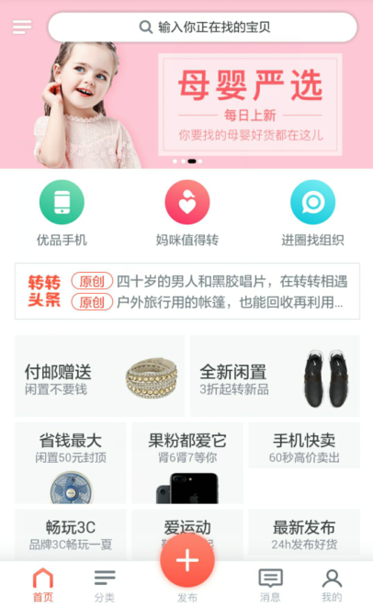

1. **案例完成要求：**
2. 使用sass实现移动端App页面整体排版（25分）
3. 当选中底部导航选项（首页、分类、消息，我的）出现切换效果（内容自定）（10分）
4. 使用nodejs搭建一个简单的http服务器、fs服务器（15分）
5. 自定义幻灯图片的json文件（15分）
6. 使用swiper实现json文件的四张图片轮播，（轮播图片可用本地图片代替）(20分）
7. **其它要求：**
8. 需要注释覆盖率达到50%以上，才能给分（5分）
9. 命名规范（工程名、类名、代码格式、方法名、包名），

工程名称统一命名为：姓名+班级+日期（格式20150831），其它符合编码规范（10分）

**注：以下两点均为作弊，0分处理**

1. **工作空间不能有其它工程**
2. **考试过程中有复制或打开其它代码行为**